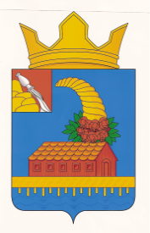

СОВЕТ НАРОДНЫХ ДЕПУТАТОВ

1. КОРОТОЯКСКОГО СЕЛЬСКОГО ПОСЕЛЕНИЯ
2. ОСТРОГОЖСКОГО МУНИЦИПАЛЬНОГО РАЙОНА

### РЕШЕНИЕ

02 октября 2020 г. № 13

Об утверждении состава комиссии по обнародованию муниципальных правовых актов Коротоякского сельского поселения

В соответствии с пунктом 5 статьи 46 Устава Коротоякского сельского поселения, Совет народных депутатов Коротоякского сельского поселения

РЕШИЛ:

1. Утвердить комиссию по обнародованию муниципальных правовых актов Коротоякского сельского поселения в следующем составе:

- председатель комиссии – Трофимов Н.В. глава Коротоякского сельского поселения;

члены комиссии:

- Кузнецова В.Е.– депутат Совета народных депутатов Коротоякского сельского поселения;

- Купаева М.Ю.– депутат Совета народных депутатов Коротоякского сельского поселения;

- Полицинская Ю.Н. – заместитель главы администрации Коротоякского сельского поселения;

- Бубнова Л.А. – старший инспектор администрации Коротоякского сельского поселения.

2. Контроль за исполнением настоящего решения оставляю за собой.

Глава Коротоякского сельского поселения Н.В. Трофимов